BETRIEBSFERIEN
25.07.22 - 06.08.22

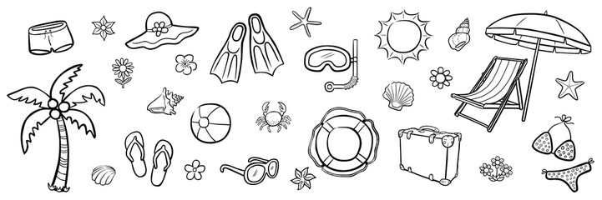

Ab dem 08.08.22 sind wir wieder für Sie da!

